SISTEM INFORMASI SURAT MENYURAT DI DESA PURWODADI KECAMATAN PURWODADI BERBASIS WEBSITE MENGGUNAKAN METODE WATERFALL

^{[ARTIKEL 2656]}

Abstract –Pengelolaan administrasi surat menyurat di Kantor Desa Purwodadi Kecamatan Purwodadi masih menggunakan proses manual yaitu menggunakan buku atau kertas sebagai alat untuk melakukan pencatatan keluar masuknya surat. Selain itu untuk penyimpanan kertas surat masuk (pengarsipan) masih disimpan secara manual di lemari arsip. Hal ini berhubungan dengan keamanan dari surat atau informasi yang disimpan karena jika tidak dikelola dengan baik kertas bisa saja rusak ataupun hilang.
Peneliti melakukan penelitian dan membangun sistem informasi surat menyurat berbasis website di Kantor Desa Purwodadi Kecamatan Purwodadi. Sistem informasi ini dibuat untuk memudahkan sekretaris dalam pengelolaan administrasi surat menyurat. Dalam pengumpulan data peneliti menggunakan metode observasi, wawancara dan studi literatur. Sedangkan metode yang digunakan untuk pengembangan sistem informasi yaitu Waterfall dan bahasa yang digunakan dalam pengembangan sistem informasi menggunakan bahasa pemrograman PHP, framework Laravel, database yang digunakan MySql.
Kebergunaan sistem informasi yang dikembangkan dapat menyajikan berbagai fasilitas seperti proses tambah, ubah dan hapus dari data surat. Selain itu sistem dapat menghasilkan surat keluar (pengantar) yang dapat langsung disimpan berbentuk PDF dan dapat langsung dicetak.

Keywords : Sistem Informasi, Surat Menyurat, Waterfall.

- PENDAHULUAN

1.1 Latar Belakang

Dalam perkembangan zaman sekarang, teknologi komunikasi berkembang begitu pesat, banyak bermuculnya berbagai alat telekomunikasi atau perhubungan yang canggih seperti: telepon seluler, televisi, radio, telegram, faksimili dan lain sebagainya. Namun masih ada komunikasi tertulis yang sampai saat ini masih tetap terpakai seolah tidak bisa tergantikan oleh berbagai peralatan komunikasi yang canggih, komunikasi tersebut adalah surat. Surat menyurat merupakan sarana terpenting dalam bagian keadministrasian terutama pada instansi. Salah satu bentuk surat menyurat adalah dengan melakukan kegiatan pengurusan surat baik surat masuk dan surat keluar sesuai prosedurnya (Desti and Nugroho, 2019).
Kantor Desa di salah satu desa di Kabupaten Purworejo yaitu kantor Desa Purwodadi Kecamatan Purwodadi, sampai saat ini masih menggunakan metode manual dalam kegiatan surat menyurat. Pengarsipan dokumen secara maual dilakukan dengan menggunakan buku arsip, dan dokumen arsip disimpan didalam lemari. Pengarsipan dokumen secara manual mungkin masih dapat digunakan bila data yang dimiliki jumlahnya masih sedikit, akan tetapi dokumen arsip akan terus bertambah banyak dengan seiring bertambahnya waktu. Akibatnya, proses surat masuk dan surat keluar sangat lama, seiring dengan perkembangan teknologi dan informasi, sistem pendataan surat menyurat yang terkomputerisasi diusulkan untuk memudahkan pengarsipan surat sehingga lebih efektif dan efisien. Maka penulis mengambil judul “Sistem Informasi Surat Menyurat di Desa Purwodadi Berbasis Website Menggunakan Metode Waterfall.”

1.2. Rumusan Masalah
1. Bagaimana mengembangkan sistem informasi surat menyurat di Kantor Desa Purwodadi menggunakan metode Waterfall?
2. Bagaimana usability testing sistem informasi surat menyurat di Kantor Desa Purwodadi?
1.3. Tujuan Penelitian

- Membuat sistem informasi surat menyurat menggunakan metode Waterfall berbasis website pada Kantor Desa Purwodadi Kecamatan Purwodadi.
- Membantu Kantor Desa Purwodadi dalam penyimpanan arsip surat.
- Mempermudah pengarsipan dan mempercepat pencarian surat dengan menggunakan sistem.

II. TINJAUAN PUSTAKA
2.1 Sistem
Bagian ini berisikan teori-teori ringkas yang melandasai penelitian dan harus yang berkaitan erat dengan judul penelitian.
Bagian ini bisa dibagi menjadi beberapa sub bab, penomoran sub bab disesuaikan.
2.2 Elemen Sistem
Elemen – elemen yang terdapat dalam sistem meliputi: tujuan sistem, batasan sistem, kontrol, input, proses, output dan umpan balik. Adapun hubungan antara elemen – elemen dalam sistem (Kristanto, 2018) yang dimaksud pada gambar 2.1
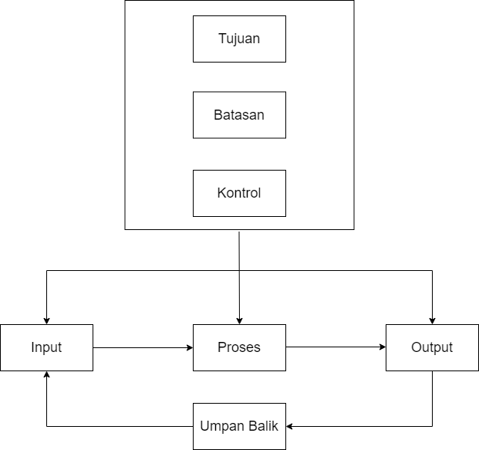

2.3 Informasi
Informasi adalah data yang telah diklasifikasi atau diolah atau diinterpretasi untuk digunakan dalam proses pengambilan keputusan. Sistem pengolahan informasi mengolah data menjadi informasi atau tepatnya mengolah data dari bentuk tak berguna menjadi berguna bagi penerimanya (Priambodo, Hidayat and Agustine, 2018).
2.4 Sistem Informasi
Sistem informasi adalah kerangka kerja yang mengkoordinasikan sumber daya (manusia, komputer) untuk mengubah masukan (input) menjadi keluaran (informasi), guna mencapai sasaran-sasaran Perusahaan (Suryadi, 2019).
2.5 Sistem Informasi Surat Menyurat
Sistem Informasi Surat Menyurat adalah sebuah aplikasi yang diperuntukan untuk mengelola administrasi surat masuk maupun surat keluar. Dengan adannya aplikasi ini surat –surat yang sudah lama dan usang dapat dikelola lebih baik lagi (Ikhsan and Ramadhani, 2020).
III. METODOLOGI PENELITIAN
Teknik pengumpulan data yang digunakan dalam penelitian ini yaitu :
- Wawancara
Proses wawancara dilakukan Bersama beberapa narasumber yaitu Sarwanto selaku Kepala Desa Kantor Desa Purwodadi Kecamatan Purwodadi, oke noor mutazillir Rahmat selaku Sekretaris Kantor Desa Purwodadi Kecamatan Purwodadi dan nurvita sari selaku kasi pelayanan Kantor Desa Purwodadi Kecamatan Purwodadi. Berdasarkan hasil wawancara tersebut dapat disimpulkan bahwa Kantor Desa Purwodadi Kecamatan Purwodadi masih menggunakan sistem manual yang menggunakan kertas sebagai alat untuk melakukan proses pencatatan arsip surat.
- Observasi
Pengamatan yang dilakukan oleh penulis ini yaitu mengamati Kantor Desa Purwodadi Kecamatan Purwodadi. Hasil yang didapat dalam melakukan observasi yaitu mendapatkan informasi proses mekanisme pengarsipan surat, proses pencatatan urutan surat masuk dan keluar, dan pencatatan aktifitas alur disposisi surat menyurat.
- Studi Literatur
Dalam penelitian ini penulis mengumpulkan beberapa sumber penelitian sebelumnya baik dari jurnal penelitian, artikel serta karya ilmiah lainnya. Studi literatur menjadi landasan teori dalam memperkuat dan mempertanggungjawaban dalam keaslian data dalam pengerjaan skripsi ini.
IV. HASIL DAN PEMBAHASAN
- Rancangan Sistem
Perancangan sistem informasi ini mengguankan diagram konteks, DFD dan ERD.
- Diagram konteks
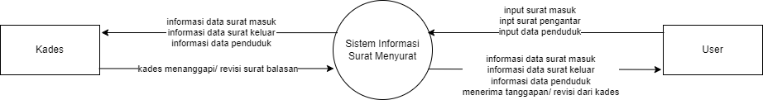
Diagram konteks di atas, sistem hanya digambarkan dengan sebuah proses. Didapatkan 2 entitas, yaitu user dan kades. User mendaptkan hak akses penuh pada sistem ini, yaitu dapat menginput arsip surat masuk maupun keluar dan menginput data penduduk, user juga dapat menerima tanggapan revisi dari kades setelah user membuat surat tindakan/ balasan sebelum diedarkan. Sedangkan kades tidak memiliki hak akses penuh, kades hanya bisa melihat/ mengunduh data yang ada pada sistem dan kades dapat memberi tanggapan surat tindakan/ balasan dari sekretaris sebelum diedarkan.
- DFD level 0
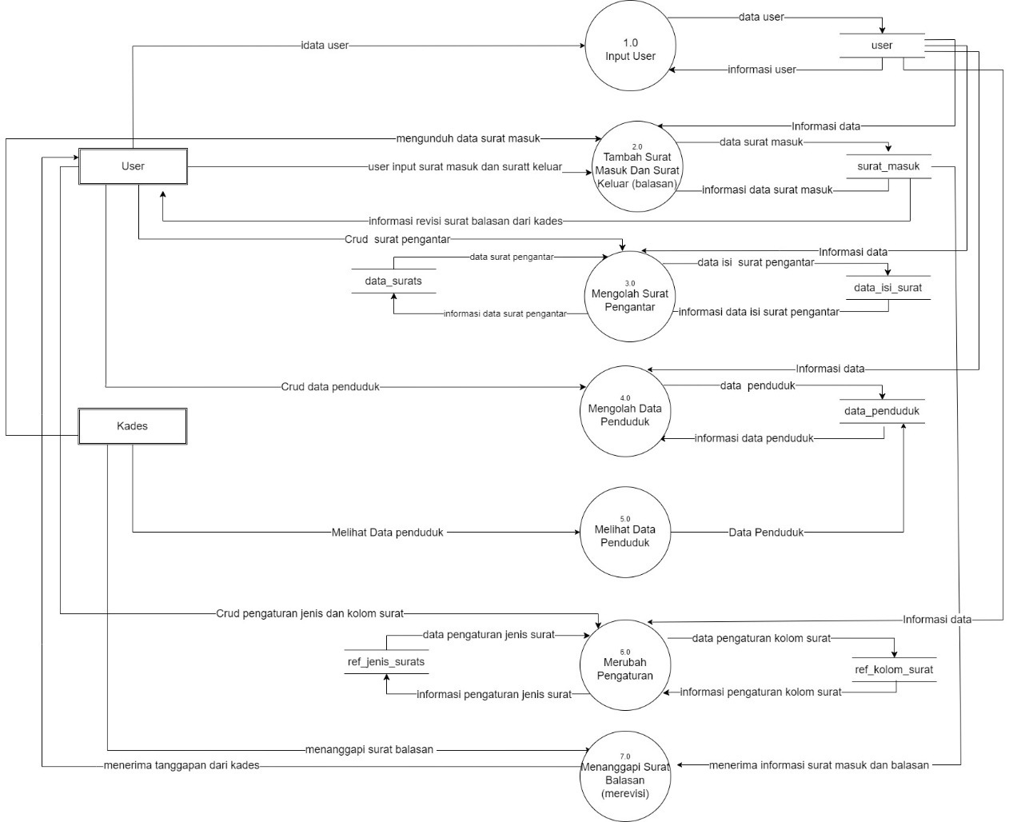

- ERD
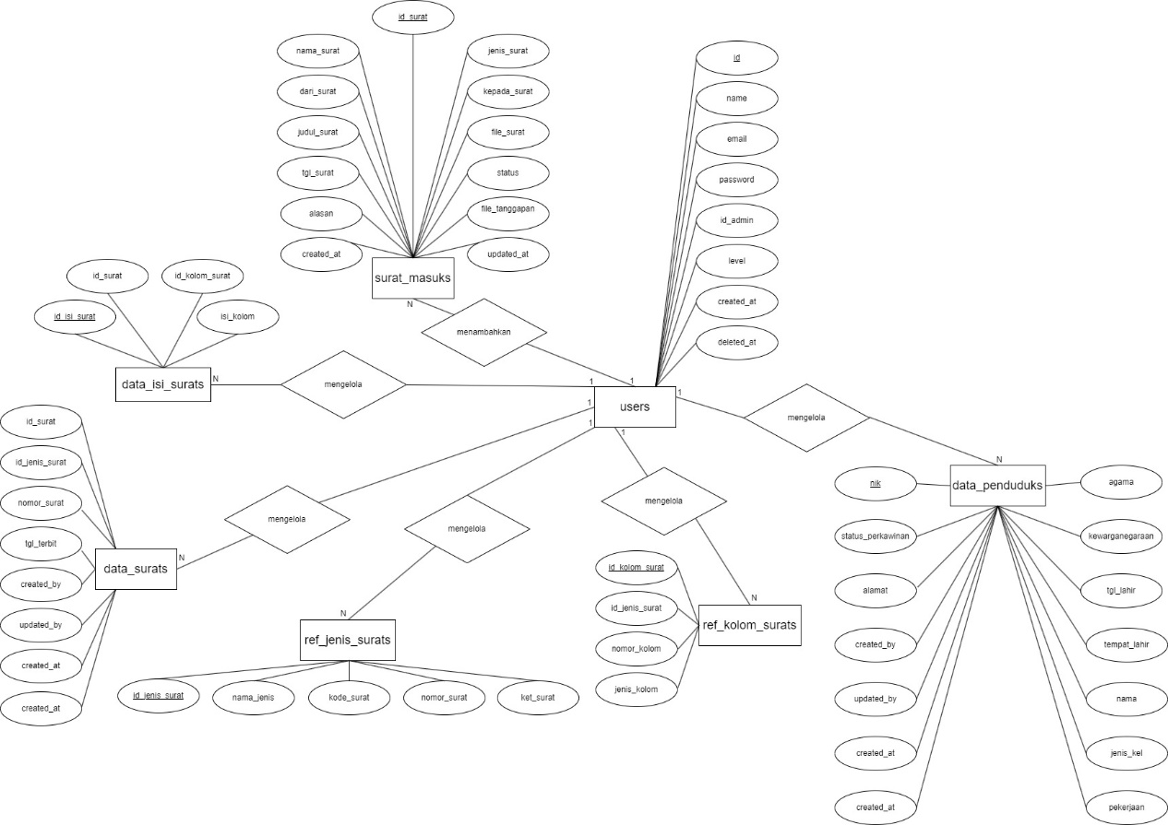
ERD merupakan model teknik pendekatan yang menggambarkan hubungan suatu model. Di dalam hubungan ini dapat dinyatakan yang utama dari ERD adalah menunjukan objek data atau entity dan hubungan atau relasi, berikut entity, relasi dan atribut yang ada pada ERD sistem informasi surat menyurat berbasis webstite di desa purwodadi kecamatan purwodadi menggunakan metode waterfall terdapat 7 entitas, 56 atribut dan 6 relationship.
- Implementasi Sistem
- Halaman Login
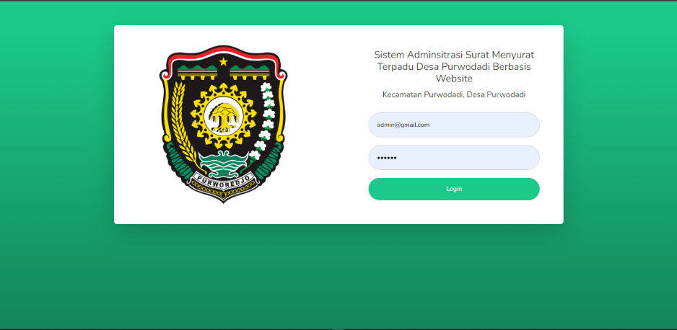
Hasil tangkap layar diatas pada aplikasi administrasi yang di buat oleh penulis, terdapat logo di sebelah kolom isian dan keterangan judul aplikasi, terdapat kolom isian yang dapat di isi oleh masing pihak terkait dan memiliki akses yang berbeda pada hak akses login apilikasi. Login yang di berikan pada kepala desa dan sekertaris desa purwodadi.
- Halaman Dashboard Sekdes
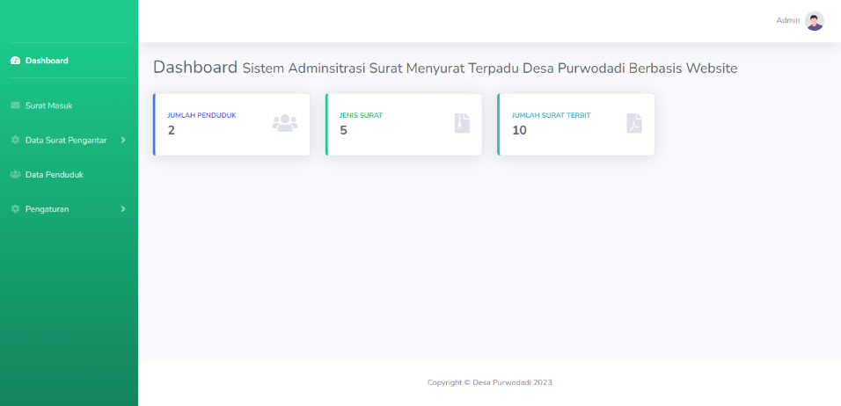
Halaman dashboard merupakan halaman pertama saat user berhasil masuk ke dalam sistem setelah halaman login page sebelumnya. Pada halaman dashboard terdapat beberapa informasi di tampilkan secara langsung realtime, jumlah yang tertera merupakan hasil akumulasi berdasar 3 kriteria. Yakni jumlah penduduk, jumlah surat terbit dan jenis surat.
- Halaman Surat Masuk Sekdes
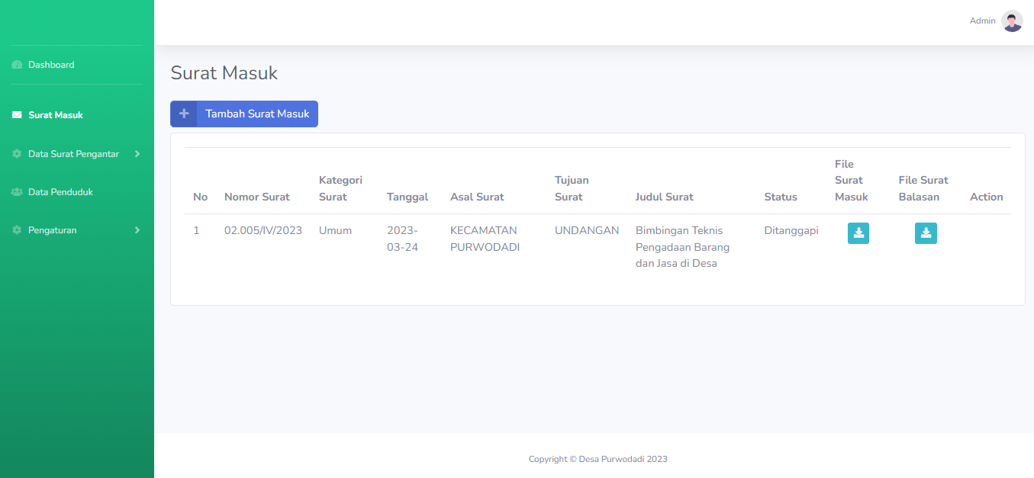
Tampilan diatas merupakah halaman surat masuk. Pada halaman surat masuk terdapat data surat yang masuk yang telah di arsipkan. Terdapat tombol tambah surat masuk untuk sekertaris arsipkan dan tombol download surat masuk dan untuk surat balasan sekretaris bisa menentukan adanya surat balasan atau tidaknya menunggu kades menanggapi surat masuk terlebih dahulu. Jika kades menanggapi akan muncul tampilan seperti berikut
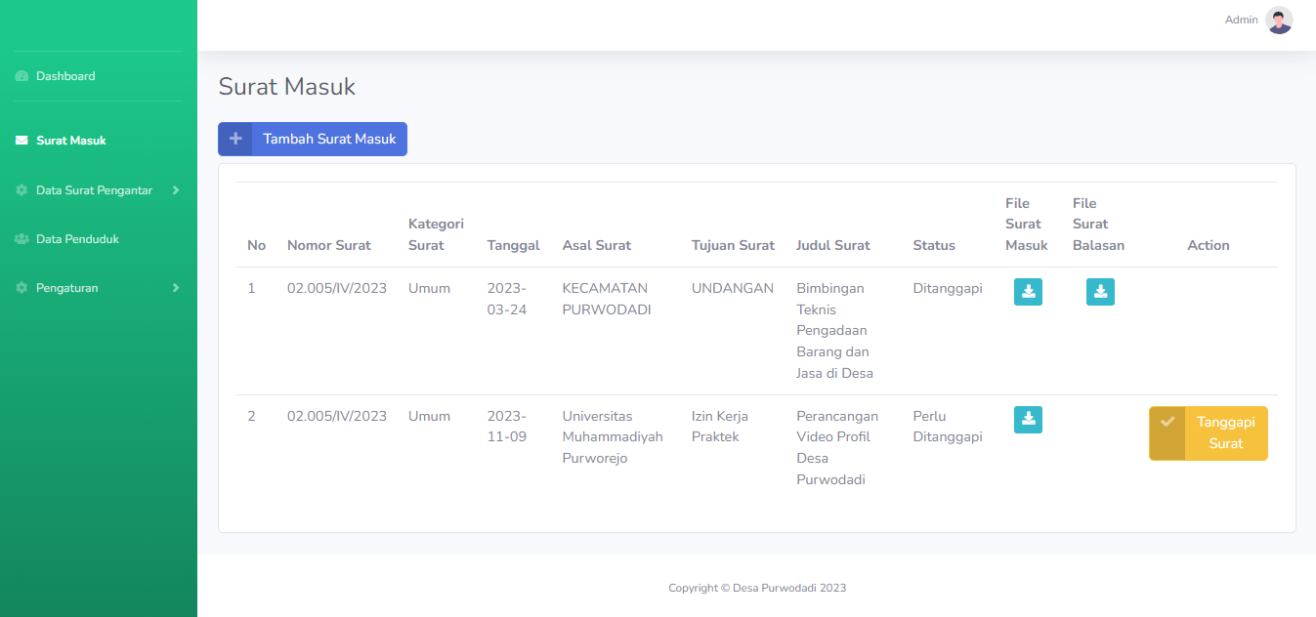
Jika sudah muncul halaman seperti itu sekretaris bisa klik tombol pada action ‘Tanggapi Surat’ maka sekretaris bisa mengunggah file surat balasan/ tindaklanjuti untuk di cek oleh kades sebelum surat balasan tersebut di edarkan. Berikut tampilan halamannya
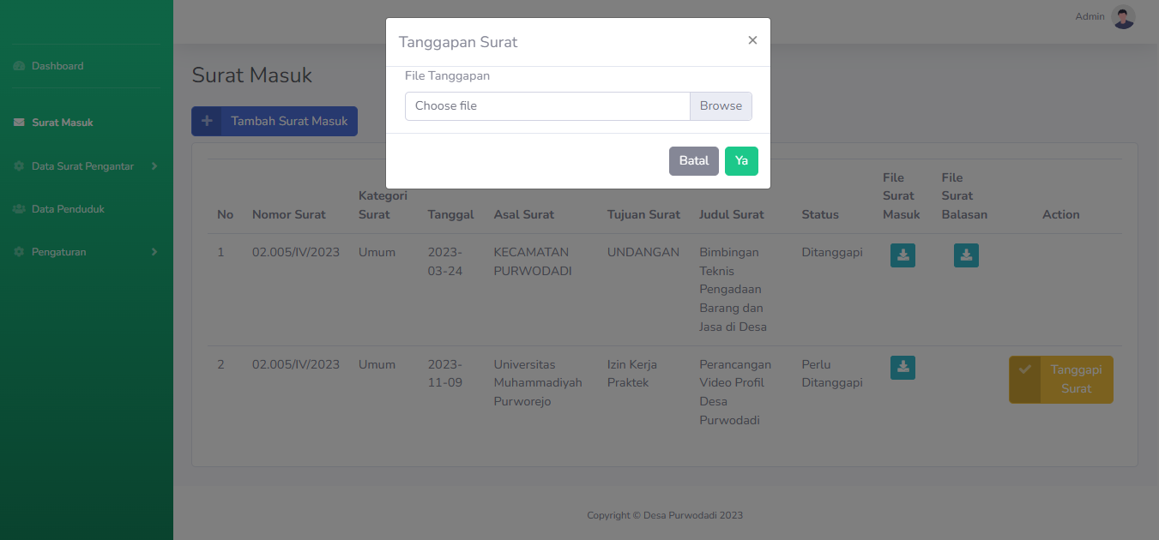

- Halaman Surat Masuk Kades
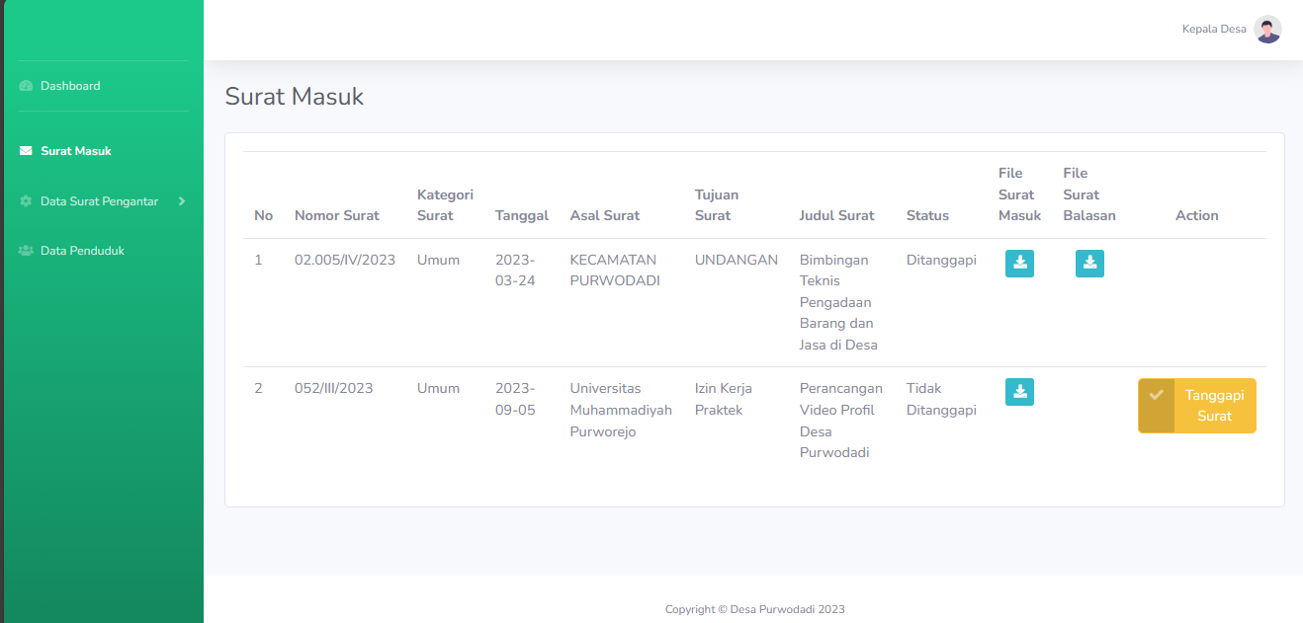
Pada gambar diatas terdapat tiga action buton yakni, tombol download surat masuk, file surat masuk balasan, action buton ‘Tanggapi Surat’ untuk memberikan instruksi kepada sekretaris untuk membuat surat tindaklanjut. Jika sekretaris sudah melakukan instruksi tersebut maka halaman tersebut akan menampilkan tampilan seperti ini
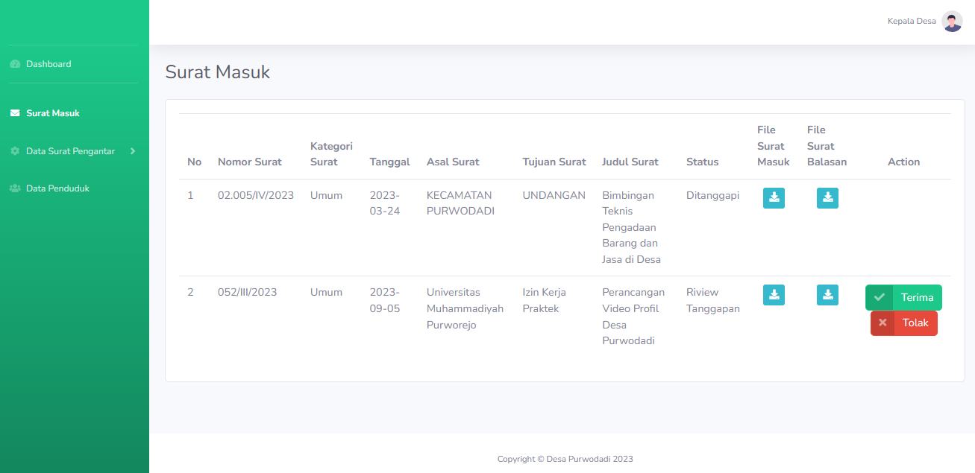
Pada halaman ini kades bisa memilih button ‘Terima atau Tolak’. Jika kades klik button ‘Terima’ artinya surat siap diedarkan, dan jika kades klik button ‘Tolak’ artinya kades perlu merevisi surat tersebut sebelum diedarkan.
V. PENUTUP
- Kesimpulan
Berdasarkan hasil penelitian terhadap sistem informasi surat menyurat yang sudah dilakukan, maka dapat diambil kesimpulan yaitu:
1. Membangun sistem informasi surat menyurat menggunakan metode Waterfall. Pada tahap awal pengerjaan peneliti pertama-tama melakukan analisis kebutuhan dan dilanjutkan dengan proses berikutnya yang antara lain perancangan sistem, pemrograman, pengujian, dan perawatan sistem. Perancangan sistem sendiri dibutuhkan untuk merancang sistem, pemrograman sendiri digunakan sebagai dasar pokok dalam membangun sistem, dan pengujian tersebut menggunakan metode Black Box, dan yang terahir adalah perawatan sistem yang perlu dilakukan agar dapat menjaga kestabilan sistem.
2. Usability Testing Sistem Informasi Surat Menyurat di Kantor Desa Purwodadi menggunakan System Usability Scale mendapatkan hasil penilaian yang menunjukkan bahwa sistem informasi Surat Menyurat memiliki kategori good dalam adjective rating, grade scale tergolong kelompok B yang bernilai 70% dan tingkat penerimaan (acceptability) termasuk dapat diterima (acceptable) dan dapat disimpulkan bahwa sistem informasi Surat Menyurat di Kantor Desa Purwodadi layak digunakan.
- Saran
Sistem Informasi Surat Menyurat Di Desa Purwodadi Kecamatan Purwodadi Berbasis Website Menggunakan Metode Waterfall dapat dikembangkan lagi. Dibawah ini adalah beberapa saran untuk pengembangan Sistem Informasi Surat Menyurat Di Desa Purwodadi Kecamatan Purwodadi Berbasis Website Menggunakan Metode Waterfall, yaitu:
1. Sistem informasi pengelolaan surat menyurat ini masih menggunakan server localhost, dapat dikembangkan menjadi jaringan internet sehingga proses pengelolaan surat ini bisa dilakukan diluar lingkungan kerja.
2. Dalam pengembangan sistem informasi ini belum memperhatikan masalah keamanan data (security), maka untuk itu penelitian lebih lanjut dapat dilengkapi dengan sistem keamanan datanya.
3. Peneliti selanjutnya dapat menambahkan jenis surat pengantar yang belum ada sesuai dengan kebutuhan kantor desa

DAFTAR REFERENSI
Ambriani, D. and Nurhidayat, A. I. (2020) ‘Rancang Bangun Repository Publikasi Ilmiah Dosen Berbasis Web Menggunakan Framework Laravel’, Jurnal Manajemen Informatika, 10(01), pp. 58–66.
Andraini, L. and Bella, C. (2022) ‘Pengelolaan Surat Menyurat Dengan Sistem Informasi ( Studi Kasus : Kelurahan Gunung Terang)’, Jurnal Portal Data, 2(1), pp. 1–11. Available at: http://portaldata.org/index.php/portaldata/article/view/71.
Hassan Saputra (2020) ‘Rancang Bangun Sistem Distribusi Surat Kabar Pada Pt Jasatama Polamedia Berbasis Web’, Seminar Nasional Riset dan Teknologi (SEMNAS RISTEK), pp. 166–172.
Ikhsan, N. and Ramadhani, S. (2020) ‘Sistem Informasi Administrasi Surat Menyurat Kantor Wilayah Kementerian Agama Provinsi Riau’, Jurnal Teknologi Dan Sistem Informasi Bisnis, 2(2), pp. 141–151. doi: 10.47233/jteksis.v2i2.126.
Irawan, yuda (2020) ‘Sistem Pengeloaan Arsip Surat Dan Dokumen Pada Sekretariat Daerah Kabupaten Bengkalis’, Riau Journal of Computer Science, 06(02), pp. 154–159.
Nuryulianingsih, A. et al. (2018) ‘Perancangan Sistem Informasi Surat Masuk Dan Surat Keluar Menggunakan Delphi 7 Pada Dinas Perumahan ’, Jurnal Eltek, 7(2), pp. 21–27. Available at: http://ojs.logika.ac.id/index.php/jikl/article/view/32%0Ahttps://repository.bsi.ac.id/index.php/repo/viewitem/24579.
Permatasari, A. and Suhendi, S. (2020) ‘Rancang Bangun Sistem Informasi Pengelolaan Talent Film berbasis Aplikasi Web’, Jurnal Informatika Terpadu, 6(1), pp. 29–37. doi: 10.54914/jit.v6i1.255.
Priambodo, taqwa arif, Hidayat, T. and Agustine, D. (2018) ‘SATIN – Sains dan Teknologi Informasi Perancangan Website Sistem Informasi Akademik Sekolah Dasar ( Studi’, SATIN - Sains dan Teknologi Informasi, 4(2), pp. 1–8.
Priyaungga, B. A. et al. (2020) ‘Pengujian Black Box pada Aplikasi Perpustakaan Menggunakan Teknik Equivalence Partitions’, Jurnal Teknologi Sistem Informasi dan Aplikasi, 3(3), p. 150. doi: 10.32493/jtsi.v3i3.5343.
Saifudin, S. and Setiaji, A. Y. (2019) ‘Sistem Informasi Arsip Surat (Sinau) Berbasis Web Pada Kantor Desa Karangsalam Kecamatan Baturraden’, EVOLUSI : Jurnal Sains dan Manajemen, 7(2), pp. 15–21. doi: 10.31294/evolusi.v7i2.6751.
Simanjuntak, N. J., Suryadi, S. and Silaen, G. J. . (2019) ‘Sistem Pengarsipan Surat Bagian Organisasi Dan Tatalaksana Pada Kantor Bupati Labuhanbatu Berbasis Web’, Jurnal Informatika, 5(3), pp. 26–36. doi: 10.36987/informatika.v5i3.733.
Sonita, A. and Sari, M. (2018) ‘Implementasi Algoritma Sequential Searching Untuk Pencarian Nomor Surat Pada Sistem Arsip Elektronik’, Pseudocode, 5(1), pp. 1–9. doi: 10.33369/pseudocode.5.1.1-9.
Suryadi, A. (2019) ‘Rancang Bangun Sistem Pengelolaan Arsip Surat Berbasis Web Menggunakan Metode Waterfall (Studi Kasus : Kantor Desa Karangrau Banyumas)’, Jurnal Khatulistiwa Informatika, 7(1), pp. 13–21. doi: 10.31294/jki.v7i1.36.
Susanto, A., Septiani, N. W. P. and Lestari, M. (2021) ‘Perancangan Sistem Informasi Pengelolaan Surat Masuk Surat Keluar dan SPPD Dikelurahan Jatijajar’, Jurnal Riset dan Aplikasi Mahasiswa Informatika (JRAMI), 2(01), pp. 8–14. doi: 10.30998/jrami.v2i01.590.
Yauma, A., Fitri, I. and Ningsih, S. (2020) ‘Learning Management System (LMS) pada E-Learning Menggunakan Metode Agile dan Waterfall berbasis Website’, Jurnal JTIK (Jurnal Teknologi Informasi dan Komunikasi), 5(3), p. 323. doi: 10.35870/jtik.v5i3.190.

IDENTITAS PENULIS

Nama : Ike Yunia Pasa, S.T., M.Kom
NIDN/NIK : 0613068302
TTL : Banyumas, 13 Juni 1983
Golongan / Pangkat : Penata/IIIc
Jabatan Fungsional : Lektor
Alamat Rumah : Perumahan Satria Kembaran No.B1
RT 01 RW 02 Kelurahan Semawung kembaran Kutoarjo Purworejo
Telp. : 082326676888
Email : ikeypasa@gmail.com

Nama : Anggi Aviani
NIDN/NIK : 172520027
TTL : Purbalingga, 26 Juni 1999
Golongan / Pangkat : -
Jabatan Fungsional : -
Alamat Rumah : Plaosan V 001/014. Purworejo
Telp. : 085179792616
Email : anggiaviani26@gmail.com

ATURAN PENULISAN NASKAH

- Template naskah dapat di unduh melalui website http://ojs.stmiknh.ac.id.
- Sebagai langkah sosialisasi dan adaptasi penggunaan OJS diwajibkan kepada Bapak/Ibu dosen lebih interaktif berhubungan dengan tim redaksi melalui website dengan mendaftarakan akun terlebih dahulu.
- Naskah / hasil penelitian yang dapat diterbitkan yaitu membahas seputar Teknologi Informasi dengan scope seperti yang dijabarkan di dalam website serta submission naskah wajib melalui website dengan terus memantau perkembangan review naskah.
- Naskah / hasil penelitian belum pernah dipublikasikan di media lain.
- Naskah ditulis dalam bahasa Indonesia atau bahasa inggris. Bila naskah dalam bahasa Indonesia maka abstrak ditulis dalam bahasa Inggris dan bila naskah ditulis dalam bahasa Inggris maka abstrak ditulis dalam bahasa Indonesia. Abstrak tidak lebih dari 250 kata.
- Banyak halaman minimal 4 dan maksimal 7 halaman ukuran A4 dengan jarak 1 spasi, dan jenis font Times New Roman, size 10, menggunakan program aplikasi Microsoft Word / Libre Office, dengan ketentuan sebagai berikut :
  - Margins
    - Top : 2,54 cm
    - Botton : 2,54 cm
    - Left : 3 cm
    - Right : 2 cm
  - Pages
    - Multiple pages : Mirror margins
  - Paper site : A4
    - Width : 21 cm
    - Height : 29,7 cm
- Sistematika penulisan disusun dengan format sebagai berikut :
  - Judul, Nama penulis, lembaga dan alamat e-mail, untuk judul dan nama penulis ditulis dengan font style Bold, dan size 12.
  - Abstrak
  - Pendahuluan, berisi latar belakang masalah, rumusan masalah, tujuan dan manfaat ditambah dengan literature pendukung yang relevan
  - Metode Penelitian
  - Hasil dan Pembahasan
  - Kesimpulan
  - Daftar pustaka ( dengan susunan : Nama pengarang, judul buku, tahun jika mengutip dari buku harus menggunakan nomor halaman yang dikutip
- Penulisan satuan yang menyatakan ukuran ditulis dengan bentuk standart
- Penyertaan tabel ditampilkan dengan garis horizontalnya saja, dengan posisi memenuhi seluruh kolom dan dibuat landscape jika diperlukan/menampilkan data yang memenuhi satu halaman.
- Penyertaan grafik ditampilkan tanpa menggunakan frame dengan legend atau keterangan berada di luar area grafik.
- Nama penulis dan lembaga/instansi tempat penulis bekerja. Pada bagian akhir naskah supaya dicantumkan riwayat hidup penulis yang meliputi : nama lengkap, NIK/NIDN tempat dan tanggal lahir, alamat email, pendidikan terakhir, bidang keahlian, jabatan fungsional.

PENGAJUAN NASKAH

- Redaksi Jurnal Akademika STMIK –NH Jambi menerima naskah ilmiah berupa hasil penelitian atau hasil studi dalam bidang sistem informasi dan teknologi informasi baik ilmu dasar dan aplikasinya. Naskah harus berisi informasi yang benar, jelas dan memiliki kontribusi substantif terhadap bidang kajian.
- Penulisan harus singkat dan jelas sesuai dengan format penulisan Jurnal STMIK-NH Jambi. Naskah belum pernah dimuat atau tidak sedang dalam proses untuk dimuat di media lain, baik media cetak maupun elektronik.
- Naskah ilmiah yang masuk akan diseleksi oleh Dewan Redaksi yang memiliki wewenang penuh untuk mengkoreksi, mengembalikan untuk diperbaiki, atau menolak tulisan yang masuk meja redaksi bila dirasa perlu. Penilaian secara subtantif akan dilakukan oleh Mitra Bebestari/Penyunting Ahli. Penilaian akan dilakukan secara obyektif dan tertulis.
- Informasi mengenai penerbitan dan pengajuan artikel Jurnal bisa diakses di website http://ojs.stmiknh.ac.id/ silahkan register terlebih dahulu dan ikuti proses selengkapnya.

